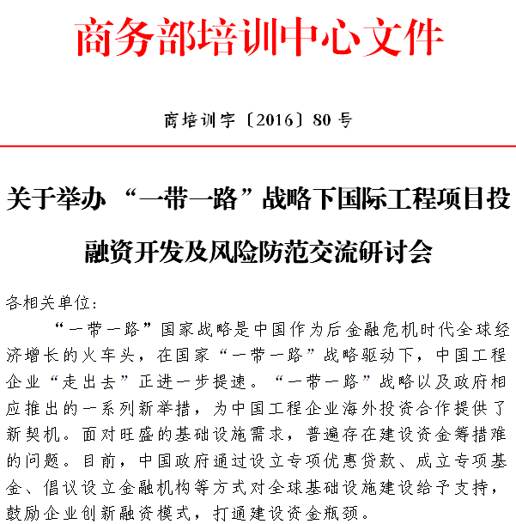
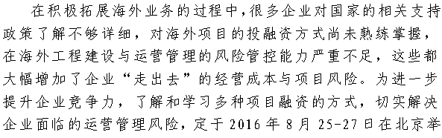

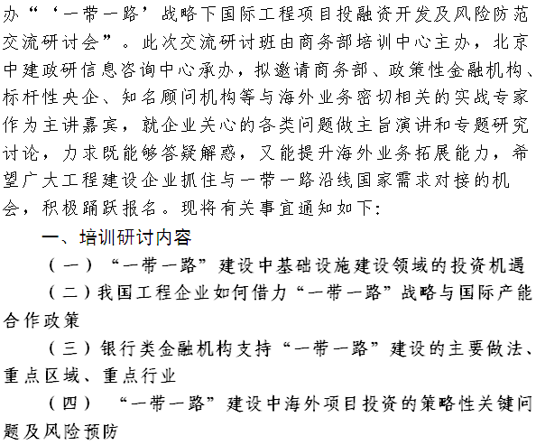
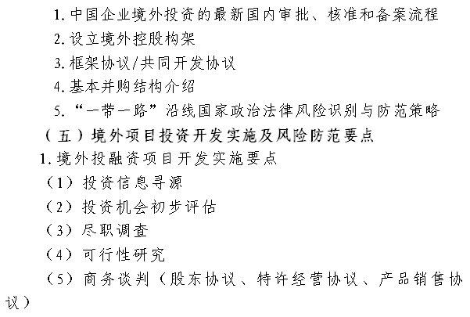

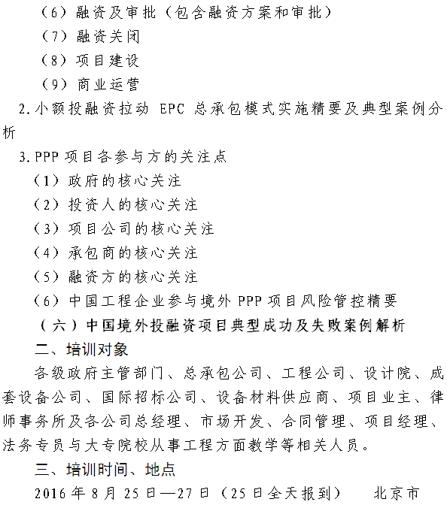
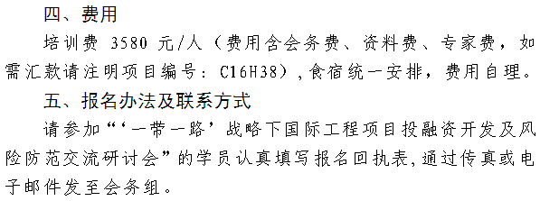

联系人：赵 钢 陈国宏
电 话：010-58937789 69759898-3341
传 真：010-58937794
E-mail: 1185349390@qq.com
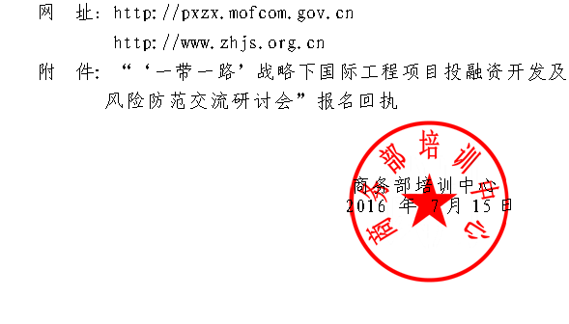

附件：
“一带一路”战略下国际工程项目投融资开发及风险防范交流研讨会报名回执
单位名称 |  |  |  |  |  |  |  |  |  |  |  | 行业类别
通讯地址 |  |  |  |  |  |  |  |  |  |  |  | 邮编
联 系 人 |  | 部 门 |  |  |  | 职 务 |  |  |  |  |  | 手机
电话/区号 |  |  |  |  |  |  | 传 真 |  |  |  |  | E-mail
代表姓名 | 性 别 |  | 部 门 |  | 职务 |  | 电话 |  |  |  | 手机 |  | 备注
住宿安排 | 单住□ 标间拼住□ 订房数量 间 ；自行安排□；其他说明：
费用总额 | 万 仟 佰 拾 元整 |  |  |  |  |  |  |  |  | 小写 |  | ￥：
付款方式 | □通过银行 □刷卡 □现金
指定收款账 户 | 户名：北京中建政研信息咨询中心  账号：1100 1007 2000 5300 7778  开户行：中国建设银行北京西四支行  同行50190；外地行号：1051 0000 3023
参会方式 | 请参会单位把参会回执回传或E-mail至会务组，在报名3日内将会务费通过银行或邮局等方式付款，会务组确认到款后即发《参会凭证》，其中将详细注明报到时间、报到地点、食宿等具体安排事项，各参会代表凭证入场。 |  |  |  |  |  |  |  | 单位印章  年 月 日
1.参加本次会议您想学习哪些内容?

2.希望与专家交流的问题?

联系人：赵 钢 13910868801 传真：010-58937794 邮箱：1185349390@qq.com

